Bài 16: CÔNG VIỆC CỦA EM VÀ SỰ TRỢ GIÚP CỦA MÁY TÍNH (Tiết 2)
I. Yêu cầu cần đạt
1. Kiến thức
- Phát biểu được những nhiệm vụ đặt ra bằng cách xác định những gì đã cho trước, cần làm gì hay cần tạo ra sản phẩm số nào.
- Chia được một công việc cụ thể thành những những việc nhỏ hơn, trong đó có những công việc có thể thực hiện với sự trợ giúp của máy tính.
- Thực hiện được nhiệm vụ GV đặt ra, có sử dụng máy tính.
2. Năng lực
- Trao đổi, thảo luận để thực hiện các nhiệm vụ học tập.
- Năng lực giải quyết vấn đề và sáng tạo: Sử dụng các kiến thức đã học ứng dụng vào thực tế, tìm tòi, phát hiện giải quyết các nhiệm vụ trong cuộc sống.
- Hình thành và phát triển năng lực giải quyết vấn đề.
- Tổ chức và trình bày thông tin.
.3. Phẩm chất
- Yêu thiên nhiên, yêu mái trường, có những việc làm thiết thực để bảo vệ môi trường.
- Có ý thức tham gia các công việc của trường, lớp vừa sức với bản thân.
II. Đồ dùng dạy học
- Bài giảng điện tử
III. Các hoạt động dạy học chủ yếu
Hoạt động của giáo viên | Hoạt động của học sinh
1. Khởi động (3 -5’)  Ôn bài, khởi động: Cho tình huống: “Nếu bạn Khoa sang nhà Minh chơi thì hai bạn sẽ đi đá bóng”  Trong tình huống này, điều kiện và việc được thực hiện khi điều kiện xảy ra là gì?  - Nhận xét, đánh giá  Kết nối:  - GV dẫn dắt vào bài mới  - GV nhận xét – chốt.  - YC học sinh làm bài trình chiếu cảnh đẹp quê hương theo các bước.  - GV trình chiếu sản phẩm của học sinh trên phần mềm quản lý máy.  - GV nhận xét – chốt. Rút kinh nghiệm. | - HS trả lời  - Nhận xét, bổ sung  - Ghi bài mới
2. Khám phá
* Hoạt động 1: Hoạt động luyện tập, thực hành (15-17’)  - Tạo bài trình chiếu trên máy tính để giới thiệu cảnh đẹp quê hương em.  *Tích hợp GD KNS: Về phong trào và quy trình trồng cây, trồng hoa để BVMT.  - GV nhận xét – chốt. Rút kinh nghiệm.  - Em hãy làm bài tập nối cột A với B để xác định các bước thực hiện.  - GV nhận xét – chốt.  - YC học sinh làm bài trình chiếu cảnh đẹp quê hương theo các bước.  - GV trình chiếu sản phẩm của học sinh trên phần mềm quản lý máy.  - GV nhận xét – chốt. Rút kinh nghiệm. | - Học sinh lắng nghe yêu cầu.  - Đúng  - Hs thảo luận làm bài.  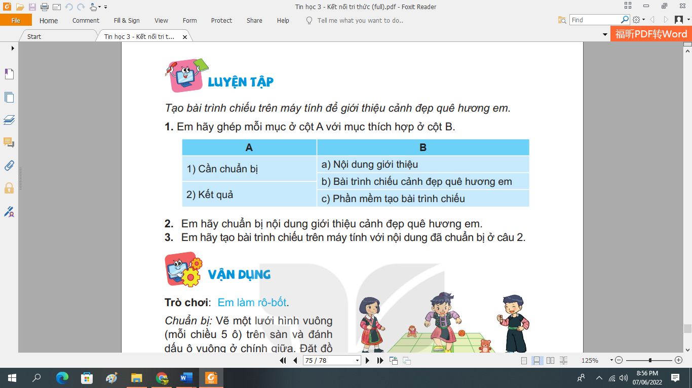  - Hs các nhóm thực hiện.  - Quan sát – nhận xét bài bạn.  - Lắng nghe.
* Hoạt động 2: Vận dụng (12’ – 15’)  - Mỗi học sinh tạo một bài trình chiếu giới thiệu về bản thân.  - YC học sinh làm bài trình chiếu cảnh đẹp quê hương theo các bước.  - GV trình chiếu sản phẩm của học sinh trên phần mềm quản lý máy.  - GV nhận xét – chốt. Rút kinh nghiệm.  - GV nhận xét chốt.  - Nhắc lại nội dung bài học. Dặn dò, nhận xét tiết học. | - Hs sinh thực hiện.  - Quan sát nhận xét..  - Lắng nghe.  - Hs lắng nghe.
3. Củng cố, dặn dò (2 -3’)
- GV nhận xét, tóm tắt lại những nội dung chính của tiết học.
- GV nhận xét, đánh giá sự tham gia của HS trong giờ học, khen ngợi những HS tích cực; nhắc nhở, động viên những HS còn chưa tích cực, nhút nhát.

